Источник: http://cgon.rospotrebnadzor.ru/

«Из истории создания музеев табака в мире»
К Всемирному дню борьбы с курением (31 мая 2017 года), проводимому под девизом: «Табак-угроза для развития».
«Из истории создания музеев табака в мире».
6 ноября 1492 года экспедиция Христофора Колумба впервые познакомилась со странным обычаем – курением табака. Сейчас этой привычкой никого не удивишь, а вот музеями табака, о лучших из которых мы Вам расскажем, очень даже возможно.

1. Музей табака. Австрия. Вена.
Музей табака расположен в австрийской столице – городе Вене и считается самым крупным музеем подобного рода в мире.
Он был основан в 1873 году с целью продемонстрировать посетителям музея историю табака. Спонсирует работу музея известная во всем мире табачная компания «Austria Tabak». Самым ценным экспонатом музея является автомат по продаже табака и сигар, который уже нигде не встретишь.
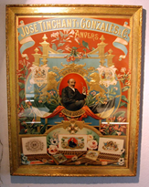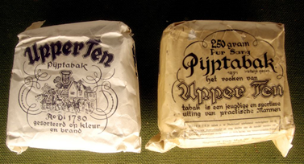
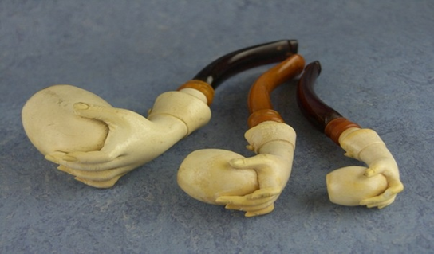
На территории музея проводятся также и другие культурные мероприятия, не всегда связанные с табачной темой.

2. Музей курения в Париже.
Конечно, не увековечить столь долгую историю курения невозможно. Во Франции существует единственный в своем роде музей курения. Он расположен в Париже на улице Паш, недалеко от площади Бастилии.
Экспозиция музея воспроизводит историю курения на примере эстампов и гравюр, различных экспонатов, растений и предметов. В течение многих веков курение рассматривалось одними как волшебство, другими – как дьявольская напасть, третьими – как признак умения жить, свидетельством чему, являются выставленные в музее фотографии и картины. В экспозиции представлены великолепные коллекции трубок разнообразных форм, и каждая из них имела свою историю. Среди необычных экспонатов – освежители воздуха, помещений, мельница для сухих листьев, трубки с секретными отделениями, шаманский табак с Амазонки. Выставка посвящена не только сигаретам, а всему тому, что можно курить, - сигарам, конопле и т.д. В небольшой теплице растет табак и кустики помидоров (существует мнение, что они содержат никотин).
Однако, нельзя сказать, что выставка пропагандирует табак. Там можно найти профилактические и информационные брошюры о вреде курения, в небольшом ларьке при музее можно купить различные вещи и устройства для комфорта курильщиков, увлажнители воздуха, курительные трубки из вереска и стекла, а также методические брошюры о то, как бросить курить.
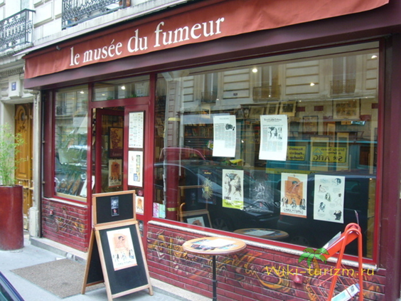
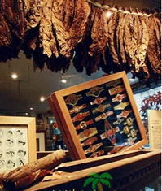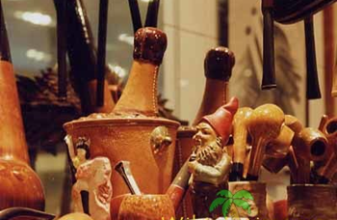

3. Музей табака в городе Ровинь (Хорватия).
Маленький хорватский городок Ровинь, расположенный на живописном побережье Адриатического моря, имеет свою интересную историю. Здесь есть несколько памятников историко-архитектурного значения, а также музеев, знакомящих с ценным наследием города и региона. Одной из значимых компаний, расположенных на территории нового Ровиня, является Табачная фабрика Adris Grup, созданная в 2003 году на базе существовавшего до этого в города завода по производству табачных изделий и аксессуаров.
В экспозиции музея собраны разного рода предметы, так или иначе связанные с табачным делом. Это резаки для сигар, деревянные, металлические и бумажные табакерки разных времен, сигары, зажигалки, спички, пепельницы и трубки. Кроме них здесь представлены также заводские документы, фотографии, регистраторы книги учета, отображающие рабочий процесс завода в прошлом. Особо интересным является собрание архивных документов, повествующих о подготовке и основании Adris австрийцами. В частности, здесь сохранилась переписка австрийцев с Министерством финансов и властями города Ровинь.
Идея создания Музея принадлежит Францу Косу, который был одним из управляющих на заводе. В свое время он начал коллекционировать различные предметы, производимые на его предприятии или каким-либо образом связанные с ним. Мысль о создании музея табака появилась во время продвижения книги журналиста Крешимира Дзебе «Табачная дорога», в которой были собраны множество фотографий и документов, повествующих об историческом прошлом завода.
Музей был открыт в май 1998 года. Коллекция, собранная Косом, была дополнена предметами, подаренными бывшими сотрудниками. Часть экспонатов была предоставлена Музеем табака в Вене. Экспозиция насчитывает порядка ста предметов в виде сигар, сигарет, трубочного табака и аксессуаров для курения, а также копий документов, отображающих исторические моменты основания завода.
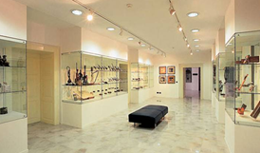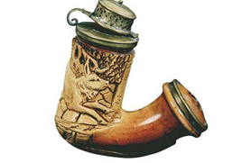

4. Музей Табака в Андорре.
Музей табака в Андорре – одна из достопримечательностей Андорры - это дело рук местных энтузиастов, которые кропотливо собирали все данные об истории табачного производства в регионе. Точно также по крупицам собирались и предметы для будущей экспозиции.
Первая табачная фабрика в Андорре открылась чуть более века назад – в 1909 году. Она называлась Старая Рейга, и именно в её здании сегодня находится Музей Табака. В ходе экскурсии гости узнают, как менялось с течением времени производство, как в тридцатые годы прошлого века, под влиянием глобализации и индустриализации изменилось табачное предприятие, какие новые машины были внедрены. Несмотря на механизацию, в 1957 году Рейга разорилась из-за низких доходов и жесткой конкуренции.
Теперь Старая Рейга превратилась в очень известный музей, в котором представлено оборудование и сама продукция. Посетителям рассказывают, как раньше вручную делали сигары. Сразу становится видно, как коренные андорранцы гордятся своим прошлым и традициями. Музей Табака (Museo dei Tabaco) в княжестве Сан-Джулия де Лория – это одновременно документальный и справочный центр, повествующий о пути табака с поля до сушилки, из сушилки – в цех, из цеха – к покупателю.
Сан-Джулия де Лория – это табачный уголок Андорры. Один из его промышленных, а не туристических центров. Еще полвека назад именно тут находился фокус деловой активности, но сегодня значение табачных фабрик несколько снизилось. Здесь, на высоте 909 метров над уровнем моря до сих пор производят самые лучшие в Европе сигары.
Вся табачная промышленность сконцентрирована на нескольких небольших заводах и фабриках, которые представляют для государства большую ценность.
Так как ручное производство табачных изделий представляет исторический интерес, работники музея провели обширную работу по восстановлению технологии. Для этого опрашивали старых работников, изучали архивы и документы. Процесс удалось полностью восстановить. Теперь в Музее табака можно понаблюдать, как это делается с помощью старых производственных орудий.
Табачное дело почитается как местная достопримечательность, потому что вокруг него сосредоточена жизнь очень многих семей.
Программа в Музее табака довольно разнообразна. Гости сначала посещают табачное поле, где узнают буквально всё о процессе выращивания и сбора растений, о подготовке листьев к дальнейшим этапам. Отдельная часть экспозиции посвящена обработке табака, деятельности рабочих фабрики и особенностям управления. В нескольких залах разместилась обширная экспозиция готового товара. В музее также выставлены гаджеты, машины, мебель и ароматизаторы для табака, используемые на фабриках в течение первой половины двадцатого века. В завершение проводится занимательная лекция о табаке.
Кроме залов, в которых размещены основные экспонаты, есть дополнительные помещения, в которых проводятся временные выставки. Здесь уже проходили периодические мероприятия, посвященные работам Пикассо и Рембранта. Не редкость масштабные фотовыставки, позволяющие сквозь объектив фотоаппарата увидеть взглянуть на историю Андорры.
Мультимедийные системы направляют посетителей через экскурсию по заводу, аудиогид объясняет различные процессы подготовки табака, производства и маркетинга. Во время путешествия по Старой Рейге туристов сопровождает мужской и женский голос, комментирующий все примечательные элементы экспозиции.
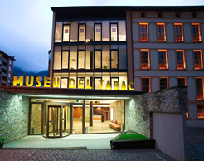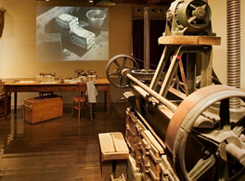

5. Крымский музей табака.
Уникальный и единственный крымский Музей табака с недавнего времени вновь вернулся в Российскую Федерацию. Музей расположен в селе «Табачное» Бахчисарайского района полуострова и работает при Крымской станции табаководства.
Ещё в прошлом веке в Крыму во многих домах и кофейнях, в качестве обязательного десерта курили трубки с местным ароматным табаком.
От всего табачного наследства в Крыму уцелело немногое, в том числе – музей табака в селе «Табачное». В музее табака есть листья даже довоенного урожая. В советское время в «Табачном» выращивало до четырех тонн листьев в год. Сохранилась крымская опытная станция табаководства, которая занимается селекцией и изучением свойств новых сортов табака, разрабатывает новые способы возделывания культуры и сохранения уникальной коллекции, насчитывающей 1235 сортов табака. В коробках покоятся образцы урожаев многих лет, и сбор какого-нибудь 1938 или 1952 годов по-прежнему сохранили свои качества. Коллекцию не просто хранят: каждый год высевают, собирают семена и листья, изучают, не изменились ли их свойства.
Сегодня крымских табаководов можно пересчитать по пальцам. Отрасль совсем забыта, а ведь всего каких-то сто лет назад владелец небольшой крымской табачной плантации считался очень обеспеченным человеком, выращивая табак для себя и на продажу.
Крымский табак был достаточно популярен, особенно южнобережный.
В наши дни существуют небольшие частные плантации, но основная история хранится в Музее табака Крыма.
Сам музей представляет собой небольшое помещение, входя в которое ощущается резкий табачный аромат. Посетителям представлено множество высушенных табачных листьев с указанием сорта и года сбора.
Здесь можно увидеть специальные сушки для табака, тюки, прессы и многое другое. В музее собрана уникальная коллекция книг по табаководству.
Любопытным экспонатом музея является индеец, курящий трубку, и девушка в национальной рубашке с табачными листьями в руках. Примечательно, что они сшиты из колготок и драпа лично работниками музея.
В музее табака можно послушать лекции об истории выращивания табака в Крыму, узнать технологии сушки табачного листа, посмотреть местную плантацию и почитать информацию об известных крымских табаководах.
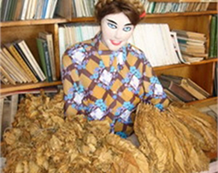
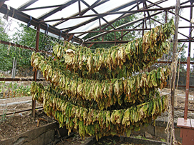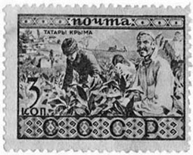

6. В России создан первый музей табака в городе Качканар.
Его создатель – известный в кругу коллекционеров сигарет и папирос – Владимир Яблоков. Музей он открыл в своем собственном доме. Несмотря на то, что мало кто знает, где находится этот маленький городишко, на открытие приехали самые известные коллекционеры и специалисты по табаку со всей страны. В настоящее время Владимир Яблоков планирует создание клуба при музее, где он будет отучать нынешнее поколение от пагубной привычки курить.
В квартире Владимира Яблокова на самом заметном месте висит броский плакат «Минздрав предупреждает: курение опасно для здоровья!». Это один из главных экспонатов его коллекции.
Историю каждой пачки Владимир собирает по крупицам, ищет информацию в энциклопедиях и других источниках. Сейчас коллекция занимает треть квартиры энтузиаста.

7. Музей табака и соли. Токио (Япония).
Выставка, посвященная двум главным импортным товарам Страны восходящего Солнца, способна похвастаться достаточно щедрой на новые открытия экспозицией. Кроме привычных для подобных музеев экспонатов вроде собрания представляющих историческую ценность курительных приспособлений и рекламы, экспозиция показывает и национальные особенности потребления табака.

8. Национальный музей табака. Вервик (Бельгия).
Главный музей крошечного бельгийского городка, который обеспечивает ему неплохой процент от общего туристического трафика. В нем выделяются множество раритетных курительных приспособлений, пожалуй, лучшее собрание табачной рекламы со всего мира и прекрасная коллекция драгоценных табакерок. Ещё одно важное достоинство этого музея – аутентичный табачный киоск, в котором можно приобрести не только аксессуары, но курительный, нюхательный и жевательный табак в том виде, в котором лн продавался столетия назад.
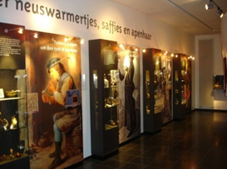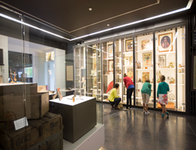

9. Музей табачной фабрики La Corona.Гавана (Куба).
Музей компании, производящей славящиеся на весь мир кубинской сигары, главный в стране товарища Че. Экспозиция, которая расскажет историю любимой марки Фиделя Кастро, Марка Твена и Эрнеста Хемингуея, идеально дополняется экскурсией на само производство. Конечно, в цехах La Corona кубинские женщины больше не скручивают табачные листы в характерную «колбаску», раскатывая их о свои бедра, но производство все равно преимущественно традиционное, ручное. Совсем рядом с музеем табака находится и музей рома, что делает посещение этих заведений вдвойне приятным.
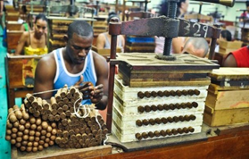

10. Музей табака компании Philip Morris. Кутна – Гора (Чехия).
Международная компания Philip Morris, которая нынче принадлежит одна из старейших табачных мануфактур на территории Чехии (расположенная, кстати, в удивительно живописном месте), просто не имело права устроить в историческом здании музея табака. Масштабная экспозиция демонстрирует не только историю самого табака, но и весьма богатое население компании, подарившее миру знаменитого ковбоя Мальборо. Классика – оригинальные пачки сигарет и портсигары, трубки и другие курительные приспособления, рассыпанные по стендам сорта табака, которых насчитывается великое множество, и даже бесплатный вход.
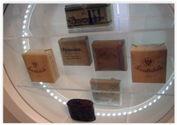
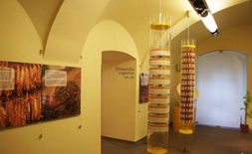

Вот Вы и познакомились с лучшими музеями табака в мире. Многое узнали об истории их создания, о представленных в них экспозициях. Это помогает не только расширить представления о производстве табачных изделий, о складывавшейся культуре курения табака в историческом аспекте, но и о той большой пропагандистской работе среди населения в области профилактики табакокурения, которая проводится на их базе.
Музеи табака являются также культурными центрами на базе которых организуются выставки произведений известных живописцев и фотохудожников.
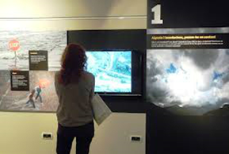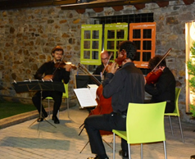
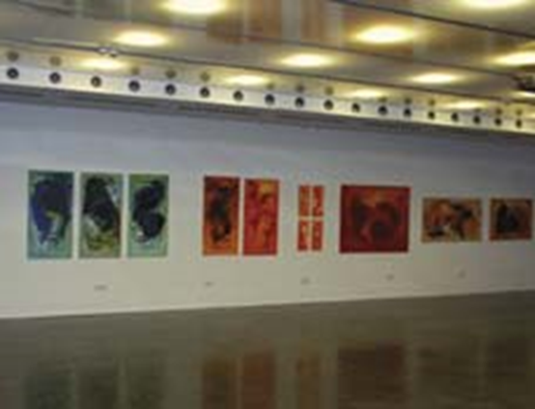
Кроме основной экспозиции в Музее табака имеется выставочный зал, где проходят культурные события, финансируемые компанией «Austria Tabak», но никак не связанные с «табачной» тематикой (например, выставки современного искусства).

